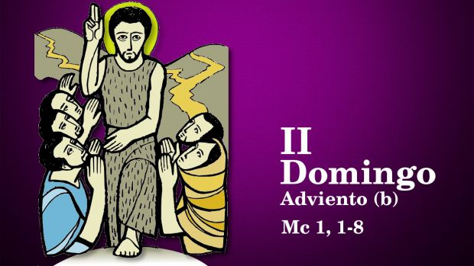

**¡ PREPARAD**

**EL CAMINO AL SEÑOR ¡**

**10**

**DICIEMBRE**

**2023**

**Segundo Domingo de Adviento**

**Ciclo B**